Fundacja Ratujmy Życie, Bartosze 10c, 19-300 Ełk,

wraz z Oddziałem Regionalnym Kasy Rolniczego Ubezpieczenia Społecznego w Olsztynie,

zaprasza Uczniów Szkół Podstawowych

z województwa warmińsko-mazurskiego do wzięcia udziału w

**URODZINOWYM KONKURSIE PLASTYCZNYM**

**„Mały ratownik z miasta i wsi – żyjemy zdrowo i bezpiecznie z Fundacją Ratujmy Życie”**

**Termin nadsyłania prac**: 31.12.2013 r.

**Zasady uczestnictwa:**

* W konkursie mogą wziąć udział uczniowie szkół podstawowych województwa warmińsko-mazurskiego, w dwóch kategoriach wiekowych: klasy I-III i IV-VI.
* Prace powinny obrazować zdrowy styl życia i odżywiania, lub sposoby udzielania pierwszej pomocy przez najmłodszych w wybranych środowiskach, np. w szkole, w domu, na ulicy, podczas zabawy itp. – w mieście lub na wsi.
* Prace w formacie A4, wykonane techniką dowolną i opatrzone wykonanym przez Uczestnika logo Fundacji powinny zostać wysłane na adres Koordynatora projektu: Justyna Przybyszewska, Skrytka pocztowa nr 44, 82-440 Dzierzgoń.

**Nagroda główna: klasy I-III - TABLET**

**Nagroda główna: klasy IV-VI - LAPTOP**

**Nagroda specjalna:**

**Szkolenie z PIERWSZEJ POMOCY dla całej klasy laureata.**

Regulamin konkursu dostępny na stronie [**https://www.facebook.com/ratujmyzycie?fref=ts**](https://www.facebook.com/ratujmyzycie?fref=ts)oraz w sekretariacie szkoły i u wybranych wychowawców.

Świętuj z nami urodziny Fundacji Ratujmy Życie!

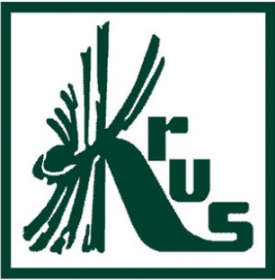**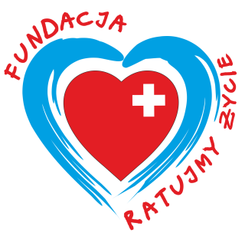******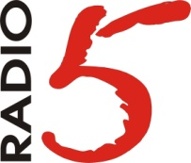

**Konkurs pod Patronatem:**

Posła na Sejm Zbigniewa Włodkowskiego

Posła na Sejm Tomasza Makowskiego